
МУНИЦИПАЛЬНОЕ КАЗЕННОЕ УЧРЕЖДЕНИЕ
«У П Р А В Л Е Н И Е О Б Р А З О В А Н И Я»
С Е Р Г О К А Л И Н С К О Г О Р А Й О Н А
ул. 317 Стрелковой дивизии, 7, с. Сергокала, 368510
e.mail sergokalaruo@mail.ru тел. 8(8722) 55-17-30
ОКПО 69298616, ОГРН 1110548000056, ИНН/КПП 0527003198/052701001
Приказ
№96 от 22.12.2023 года

О проведении муниципального этапа ежегодного Всероссийского конкурса в области педагогики, воспитания и работы с детьми и молодежью до 20 лет на соискание премии «За нравственный подвиг учителя»

В соответствии с приказом Министерства образования и науки РД № 05-02-1-1231/23 от 19 декабря 2023г. «О проведении регионального этапа XIX Всероссийского конкурса в области педагогики, воспитания и работы с детьми и молодежью до 20 лет «За нравственный подвиг учителя» и в целях развития духовно-нравственного воспитания и гражданско-патриотического образования, воспитания детей и молодежи в образовательных организациях, стимулирования творчества педагогов и воспитателей образовательных учреждений, повышения престижа учительского труда,

п р и к а з ы в а ю:

- Провести с 9 января 2023г. по 1 марта 2023г. муниципальный этап Всероссийского конкурса в области педагогики, воспитания и работы с детьми и молодежью до 20 лет «За нравственный подвиг учителя».
- Руководствоваться утвержденным Министерством образования и науки РД Положением о конкурсе (приложение №1).
- Утвердить состав жюри конкурса:
1. Лукманова С.Ш. – зам.начальника УО;
2. Магомедова У.К. - методист УО;
3. Алиева Н.Ш. – методист УО, Предс.РК профсоюза.
4.Методическому кабинету:
4.1. Обеспечить необходимые организационные мероприятия по проведению и представлению материалов победителей призеров на региональный этап Конкурса;
  - представить в печатном виде материалы конкурсных работ с указанием номера регистрации работы на электронном портале в отдел развития дополнительного образования детей Управления по воспитательной работе и дополнительного образования детей Министерства образования и науки Республики Дагестан каб. №11 до 10 марта 2023 года.
5.Руководителям образовательных организаций района:
5.1. Довести приказ о проведении конкурса до педагогов;
  - обеспечить регистрацию авторов, авторских коллективов для участия в Конкурсе на электронном портале Конкурса и загрузить конкурсные материалы в электронном виде до 1 марта 2024 г. (форма для регистрации участников размещена по адресу: http://konkurs.podviguchitelya.ru/;
  - представить в печатном виде материалы конкурсных работ в МКУ «Управления образования» до 1 марта 2024г.
Контроль за исполнением настоящего приказа оставляю за собой.

Приложение: на 14 л.

И.о. начальника МКУ «УО»: С.Лукманова

Исп. Магомедова У.К.
Тел.: 8 903 482 57 46

Приложение № 1
к приказу Минобрнауки РД
от «19» декабря 2023 г.
№ 05-02-1-1231/23
ПОЛОЖЕНИЕ
о проведении регионального этапа XIX Всероссийского конкурса в области педагогики, воспитания и работы с детьми и молодежью до 20 лет «За нравственный подвиг учителя»

1. Общие положения
1.1. Настоящее Положение о проведении регионального этапа XIX Всероссийского конкурса в области педагогики, воспитания и работы с детьми и молодежью до 20 лет «За нравственный подвиг учителя» (далее соответственно - Положение, Конкурс) определяет цели и задачи проведения Конкурса, регулирует вопросы организации проведения Конкурса, а также участников Конкурса.
1.2. Конкурс организован Министерством образования и науки Республики Дагестан и Махачкалинской епархией ЕПАРХИАЛЬНЫЙ АРХИЕРЕЙ в рамках Всероссийского конкурса в области педагогики, воспитания и работы с детьми школьного возраста и молодежью до 20 лет «За нравственный подвиг учителя», который проводится по инициативе Русской православной церкви при поддержке министерства просвещения Российской Федерации и полномочных представителей Президента Российской Федерации в федеральных округах.
1.3. Целью проведения Конкурса:
- укрепление взаимодействия светской и церковной систем образования по духовно-нравственному воспитанию и образованию граждан
Российской Федерации;
- трансляция лучших педагогических практик в области гражданско-
патриотического и духовно-просветительского воспитания детей и молодежи;
- приобщение подрастающего поколения к наследию мировой художественной культуры, отечественной истории;
- стимулирование творчества педагогов и воспитателей образовательных организаций Республики Дагестан и поощрение их за многолетнее высокое качество гражданско-патриотического и духовно-нравственного воспитания и обучения детей и молодежи.
1.4. Задачи проведения Конкурса:
- обобщение, отбор и внедрение имеющихся практик по духовно-
нравственному воспитанию и обучению детей и молодежи в
образовательных организациях Республики Дагестан;
- формирование базы данных об имеющемся эффективном опыте в указанном направлении образовательных организаций Республики Дагестан;
- содействие общественному признанию граждан Российской Федерации, внесших существенный личный трудовой, творческий, организационный, материальный вклад в развитие гражданско-патриотического и духовно-нравственного воспитания и обучения детей и молодежи.

2. Участники Конкурса
2.1. Участниками Конкурса являются педагогические работники, руководители образовательных организаций и коллективы авторов проекта; представители общественных объединений, представители воскресных школ, представители православных гимназий.
- Номинации Конкурса
3.1. Конкурс проводится по следующим направлениям (номинациям):
- За организацию духовно-нравственного воспитания в образовательной организации;
- Лучшая дополнительная общеразвивающая программа духовно-нравственного и гражданско-патриотического воспитания детей и молодежи;
- Лучшая методическая разработка в предметных областях «Основы религиозных культур и светской этики» (ОРКСЭ), «Основы духовно-нравственной культуры народов России» (ОДНКНР), «Основы православной веры» (для образовательных организаций с религиозным компонентом);
- Лучший образовательный издательский проект года.

4. Сроки и условия проведения Конкурса
4.1. Региональный этап Конкурса проводится с 9 января 2024 года по 10 марта 2024 года.
4.2. Представление работ на Конкурс рассматривается как согласие их авторов на открытую публикацию с обязательным указанием авторства.
4.3. Представление работы на Конкурс рассматривается как согласие их авторов с правилами Конкурса, определенных настоящим Положением.

5. Руководство Конкурсом
5.1. Общее руководство Конкурсом осуществляет организационный комитет (далее – Оргкомитет).
Оргкомитет осуществляет следующие полномочия:
- утверждает регламент, место проведения, сроки, порядок и
программу проведения финала Конкурса;
- утверждает состав жюри и экспертов, список участников финального этапа Конкурса.
Решения Оргкомитета оформляется протоколами.
  - Состав Оргкомитета Конкурса формируется из числа представителей Министерства образования и науки Республики Дагестан и Махачкалинской епархии Русской Православной Церкви (Московский Патриархат), образовательных организаций.
  - Ответственность за информационное обеспечение регионального финала несет Министерство образования и науки Республики Дагестан и Махачкалинская епархии Русской Православной Церкви (Московский Патриархат).
6. Критерии и порядок оформления конкурсных работ
6.1. Основными критериями оценки работ являются:
- соответствие содержания работ заявленным целям и задачам Конкурса, историческим традициям российского образования, внимание к вопросам православной культуры;
- творческий потенциал, достижения педагога в указанной сфере;
- системообразующая деятельность педагога или коллектива (для
достижения поставленных целей);
- актуальность и новизна авторских курсов, программ, учебно-методических пособий и других материалов по вопросам гражданско-патриотического и духовно-нравственного воспитания и обучения детей и молодежи;
- степень подготовленности авторских работ к возможному тиражированию и внедрению в педагогическую практику.
  - Для участия в муниципальном этапе и региональном этапе Конкурса претенденты проходят обязательную регистрацию и загружают конкурсную работу в полном объеме через электронный портал Конкурса в срок до 1 марта 2024 года (инструкция по регистрации согласно приложению № 4 к настоящему Положению);
  - Работа, загруженная на портал, также предоставляется в печатном виде (в папке - каждый лист в отдельном файле, в формате doc., шрифт Times New Roman, размер шрифта - 14 пт, интервал - полуторный, поля по 2 см со всех сторон), с указанием номера регистрации работы на электронном портале на муниципальный этап до 1 марта 2023 года методисту Магомедовой У.К. и на региональный этап до 10 марта 2023 года в отдел развития дополнительного образования детей Управления по воспитательной работе и дополнительного образования детей Министерства образования и науки Республики Дагестан каб. №11;
  - Не допускается использовать пробелы и символы табуляции для форматирования текста. Текст набирается без переносов. Фотоматериалы размещаются преимущественно в приложениях к работе. Примечания и ссылки даются в конце статьи. Нумерацию ссылок в тексте и в примечаниях следует производить по мере их появления в тексте И оформлять следующим образом: [2], [3] . . .
Если в тексте используются какие-либо сокращения, они обязательно должны быть расшифрованы (даже если они традиционны в данной отрасли науки).
Работа должна начинаться титульным лисуом. Титульный лист содержит название работы, номинацию конкурса, и регистрационный номер работы. Сведения об авторе: полностью Ф.И.О., ученая степень, ученое
звание, должность, полное официальное название образовательной организации, город, село. Название епархии, митрополии, e-mail, контактные телефоны, фотография автора работы (также и в электронном видев формате .jpg или .tif.).
  - Анкета и сопроводительное письмо (формы приведены в Приложениях №1 и №2 к настоящему Положению) подписываются лично претендентом на участие в Конкурсе (в случае коллективной заявки - всеми членами коллектива). Представление (Приложение №3) на педагога (краткое, не более 1 страницы формата А-4) подписывается руководителями образовательных организаций.
Также участник обязательно подгружает отсканированные документы: заявку на участие в Конкурсе, анкету участника Конкурса, краткую аннотацию работы, рекомендательные письма, экспертные заключения, отзывы специалистов, подтверждения о практической реализации (внедрении) разработок и т.п. рецензии (отзывы) по церковной и светской линиям);
Материалы предоставляются на бумажном и электронном носителях.
Работа делится на части: введение, основная часть, заключение. Титульный лист программы предоставляется с оттисками печати, также в обязательном порядке прилагаются две рецензии - светская (от органов управления образованием, научных руководителей или консультантов). Также требования к оформлению работ размещены на официальном портале Конкурса.
Образец титульного листа, заявки и документы к конкурсу размещены также на официальном портале Конкурса http://konkurs.podvig-uchitelya.ru/.

7. Награждение победителей
7.1. По решению Оргкомитета победителям Конкурса вручаются дипломы Министерства образования и науки Республики Дагестан и Махачкалинской епархии Русской Православной Церкви (Московский Патриархат).
7.2. Информация по итогам Конкурса размещается на официальном сайте Министерства образования и науки РД.

Приложение № 1
к Положению о Региональном этапе
XIX Всероссийского конкурса в области педагогики,
воспитания и работы с детьми и молодежью до 20 лет
«За нравственный подвиг учителя»,
утвержденного приказом Минобрнауки РД

АНКЕТА УЧАСТНИКА КОНКУРСА
Махачкалинская епархия Русской Православной Церкви
(Московский Патриархат)
Министерство образования и науки Республики Дагестан
Региональный этап XVIII Всероссийского конкурса работ в области педагогики,
работы с детьми и молодёжью
«За нравственный подвиг учителя»
Фамилия Имя Отчество (в именительном падеже)
Название работы
I
Номинация (оставить одну номинацию):
Информация об авторе работы
Дата и место рождения
Адрес (с указанием почтового индекса), все телефоны,e-mail
Место работы или род занятий
Образование (с указанием учебного заведения), почётные звания (при их наличии)
Наличие премий, призов и иных наград
Республика Дагестан
город, село
2024 год
Анкета подписывается автором (авторами) работы

Приложение № 2
к Положению о Региональном этапе
XVIII Всероссийского конкурса в области педагогики,
воспитания и работы с детьми и молодежью до 20 лет
«За нравственный подвиг учителя»,
утвержденного приказом Минобрнауки РД
СОПРОВОДИТЕЛЬНОЕ ПИСЬМО
Махачкалинская епархия Русской Православной Церкви
(Московский Патриархат)
Министерство образования и науки Республики Дагестан
Региональный этап XVIII Всероссийского конкурса работ в области педагогики,
работы с детьми и молодёжью
«За нравственный подвиг учителя»
Фамилия, имя, отчество
Наименование работы
Конкурсное направление (оставить нужное)
Лучший образовательный издательский проект года.
Лучшая дополнительная общеразвивающая программа
духовно-нравственного и гражданско-патриотического воспитания детей и молодежи.
Лучшая методическая разработка в предметных областях «Основы религиозных культур и светской этики», «Основы духовно - нравственной культуры народов России», «Основы православной веры» (для образовательных организаций с религиозным компонентом).
За организацию духовно-нравственного воспитания в образовательной организации.
Краткая аннотация работы
(не более 1 000 печатных знаков)
Сопроводительное письмо подписываются лично автором (авторами) работы

Республика Дагестан
город, село
2024 год

Приложение № 3
к Положению о Региональном этапе
XVIII Всероссийского конкурса в области педагогики,
воспитания и работы с детьми и молодежью до 20 лет
«За нравственный подвиг учителя»,
утвержденного приказом Минобрнауки РД

ПРЕДСТАВЛЕНИЕ
Махачкалинская епархия Русской Православной Церкви
(Московский Патриархат)
Министерство образования и науки Республики Дагестан
Региональный этап XVIII Всероссийского конкурса работ в области педагогики,
работы с детьми и молодёжью
«За нравственный подвиг учителя»
I
Фамилия, имя, отчество
Название работы
Конкурсное направление (оставить нужное)
Лучший образовательный издательский проект года.
Лучшая дополнительная общеразвивающая программа
духовно-нравственного и гражданско-патриотического воспитания детей и молодежи.
Лучшая методическая разработка в предметных областях «Основы религиозных культур и светской этики», «Основы духовно - нравственной культуры народов России», «Основы православной веры» (для образовательных организаций с религиозным компонентом).
За организацию духовно-нравственного воспитания в образовательной организации.
Представление педагога (не более полстраницы)
Руководитель образовательной организации
Руководитель органа управления образованием • *

Республика Дагестан
город, село
2024 год

Приложение № 4
к Положению о Региональном этапе
XVIII Всероссийского конкурса в области педагогики,
воспитания и работы с детьми и молодежью до 20 лет
«За нравственный подвиг учителя»,
утвержденного приказом Минобрнауки РД

Пошаговая инструкция регистрации на портале конкурса
«За нравственный подвиг учителя»
- Перейдите на портал конкурса «За нравственный подвиг учителя». Это можно сделать двумя способами
А) Удерживая клавишу Ctrl, щёлкните по ссылке: http://comp.podvig-uchitelya.ru
Б) Скопируйте ссылку в адресную строку браузера и нажмите клавишу Enter
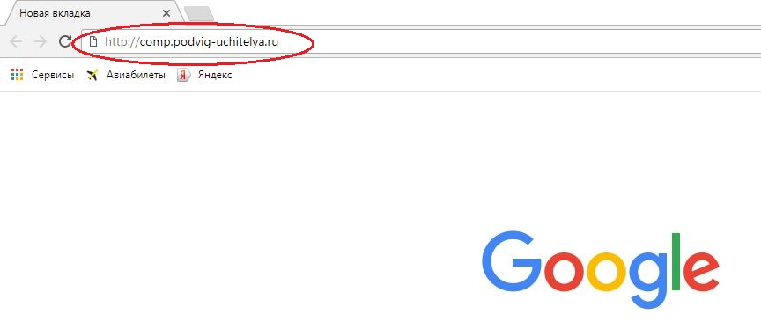
- Вы попадете на домашнюю страницу портала «За нравственный подвиг учителя». Выберете раздел РЕГИСТРАЦИЯ
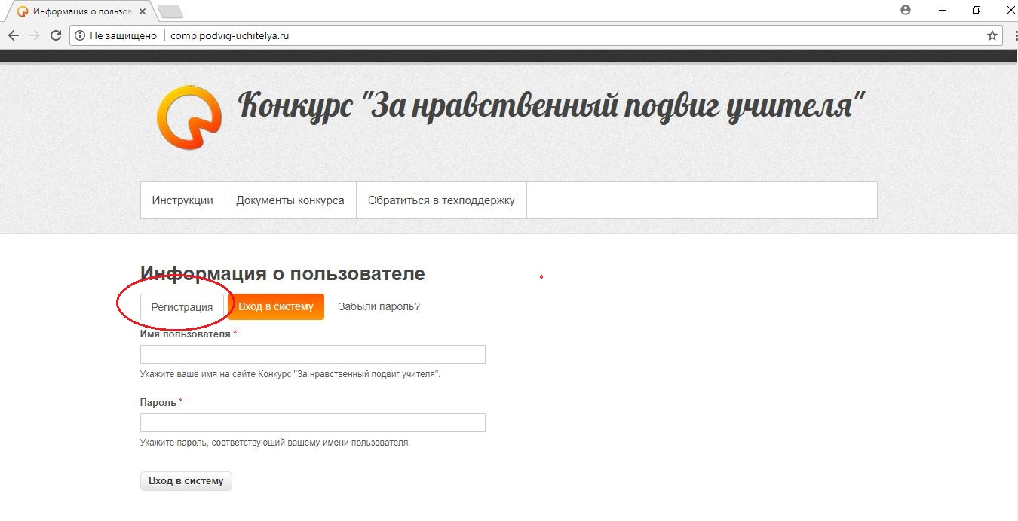

- Заполните графы «Имя пользователя» и «E-mail адрес». ВАЖНО! Не используйте для регистрации электронную почту Rambler, так как возникают проблемы с подтверждением аккаунта через этот сервис.
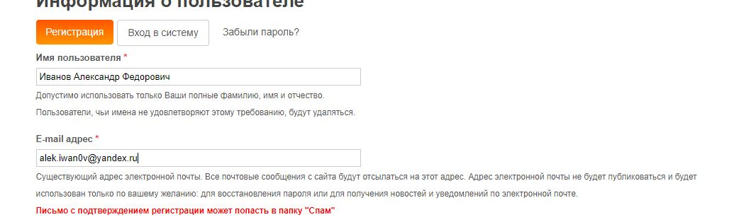
- Необходимо подсказать педагогам , что при подаче работы необходимо указывать правильно регион — Северо-Кавказский федеральный округ и епархию — Махачкалинская епархия (Дагестан, Чечня и Ингушетия — в зависимости от региона проведения конкурса)
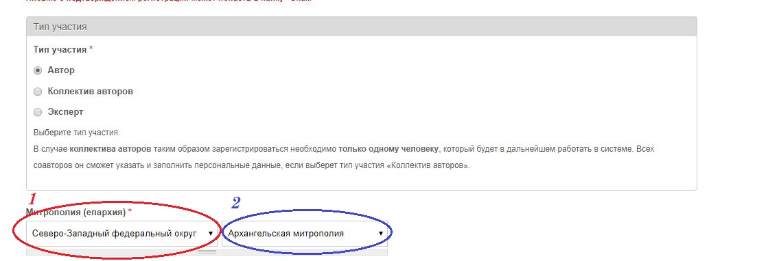
- Подтвердите согласие на обработку персональных данных и нажмите на клавишу «Регистрация»
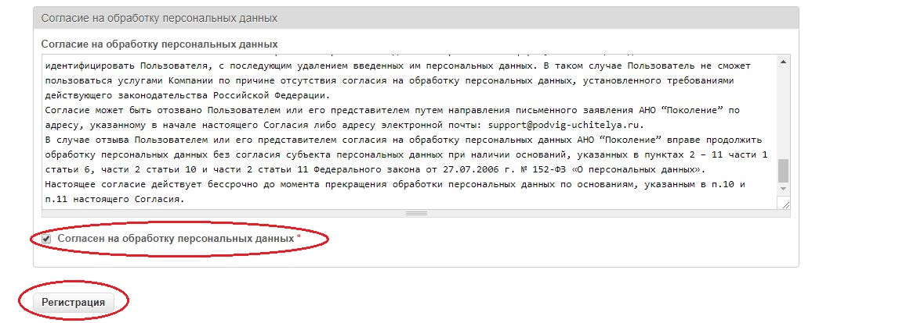

- Зайдите на указанную Вами электронную почту и откройте письмо от отправителя noreply@podvig-uchitelya.ru. ВАЖНО! Данное письмо могло попасть в папку СПАМ.
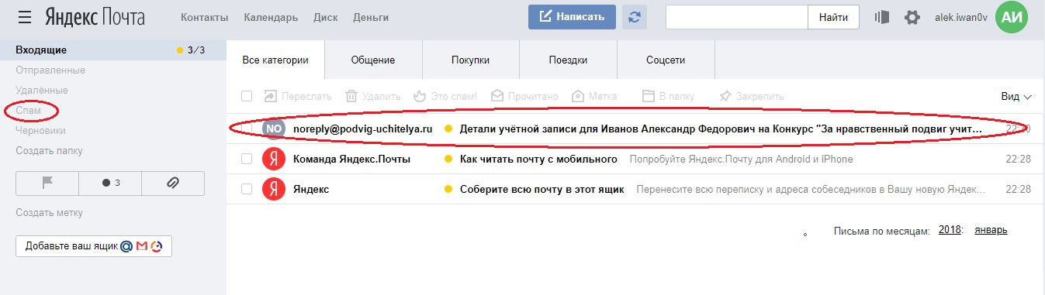
- Перейдите по ссылке, указанной в письме
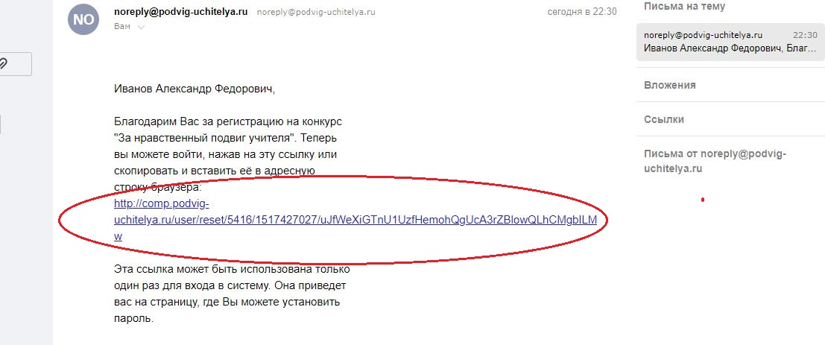
- На открывшейся странице портала нажмите на клавишу «Вход в систему»
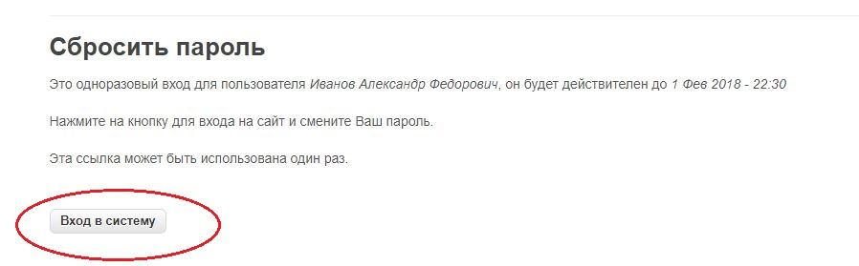

- Создайте свой пароль
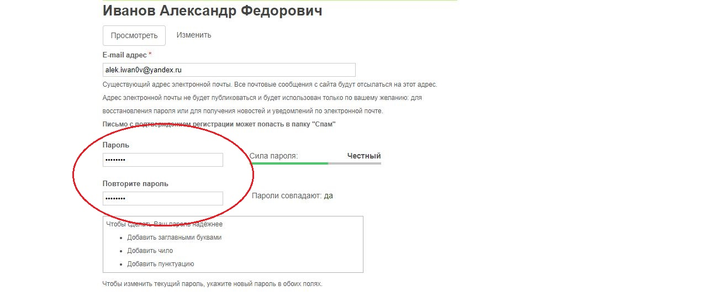
- Ниже еще раз заполните раздел «Митрополия» - сначала выберете «Северо-Западный федеральный округ», затем «Архангельская митрополия», а также выберете свой часовой пояс.
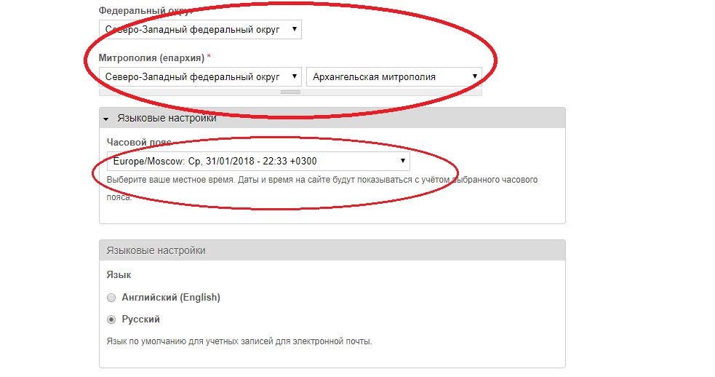

- Подтвердите согласие на обработку персональных данный и нажмите на клавишу «Сохранить.»
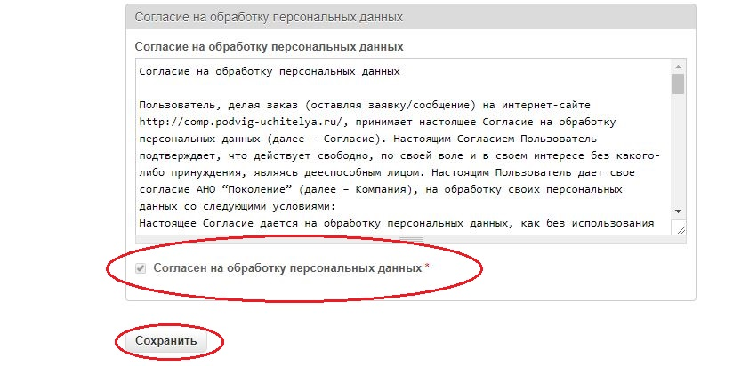
- Далее на странице портала выберите вкладку «Заполнить личную карточку»
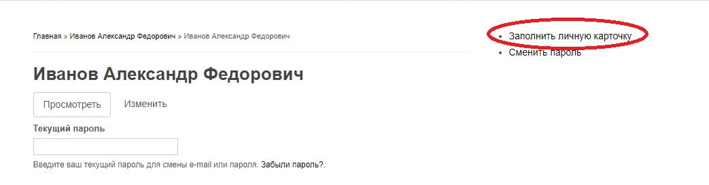

- Заполните личную карточку своими данными. Графы, отмеченные звездочкой обязательны для заполнения.
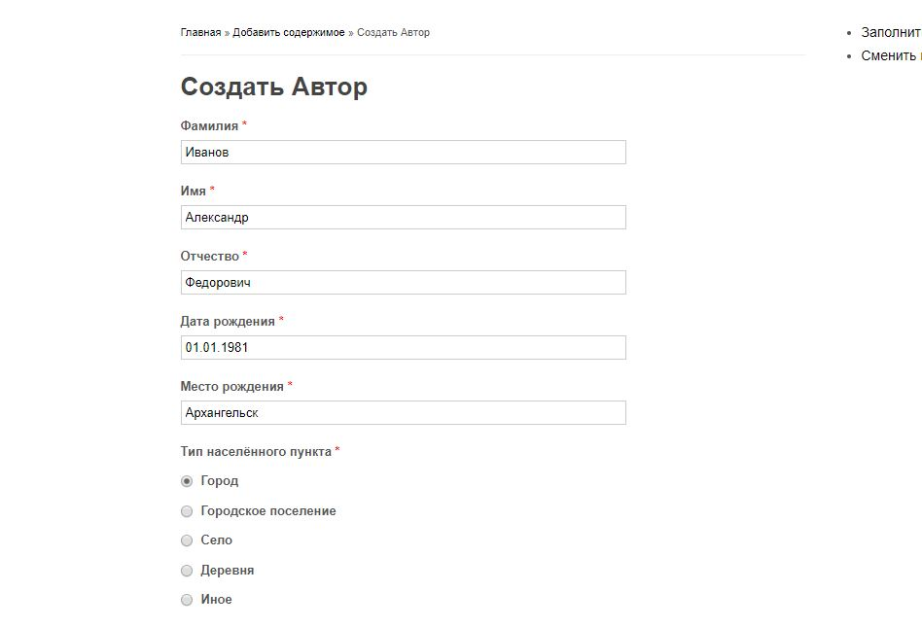
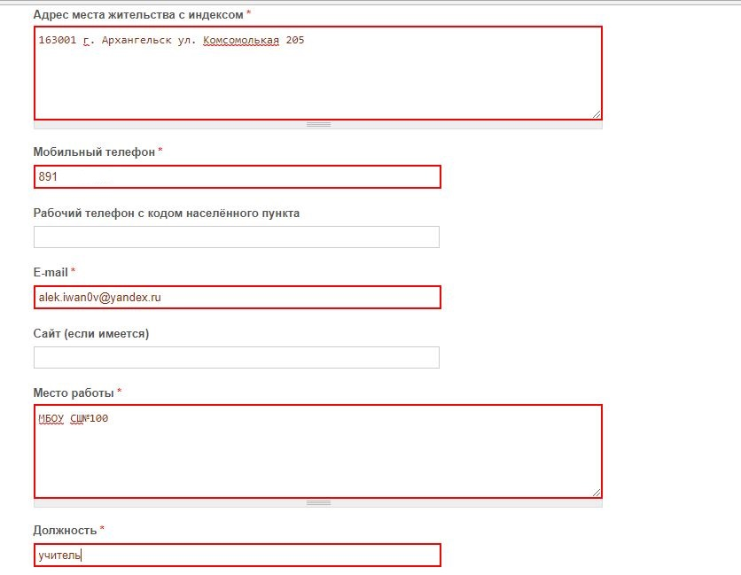
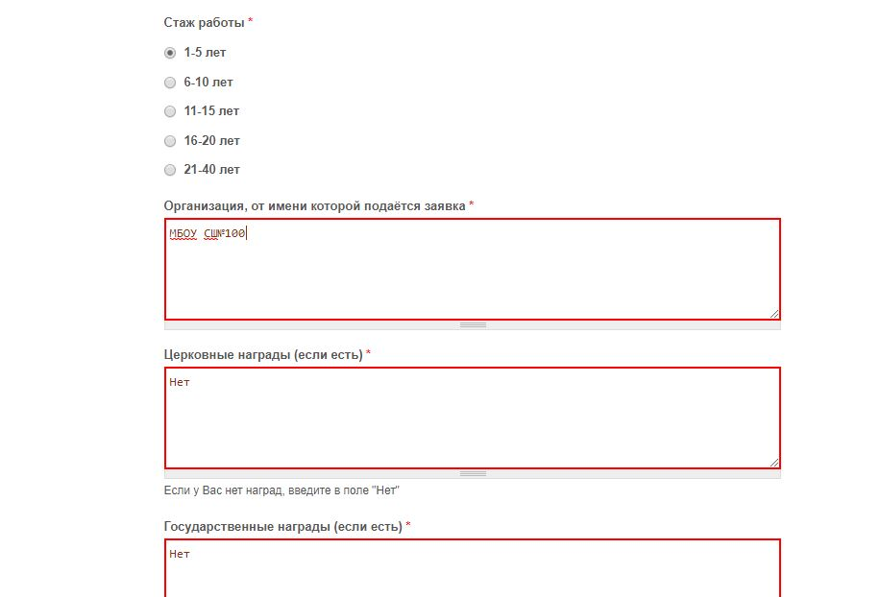
- Загрузите фото профиля. Нажмите клавишу «Выберете файл», найдите необходимое изображение на Вашем компьютере. Нажмите клавишу «Загрузить». Сохраните всю введенную информацию, нажав на клавишу «Сохранить»
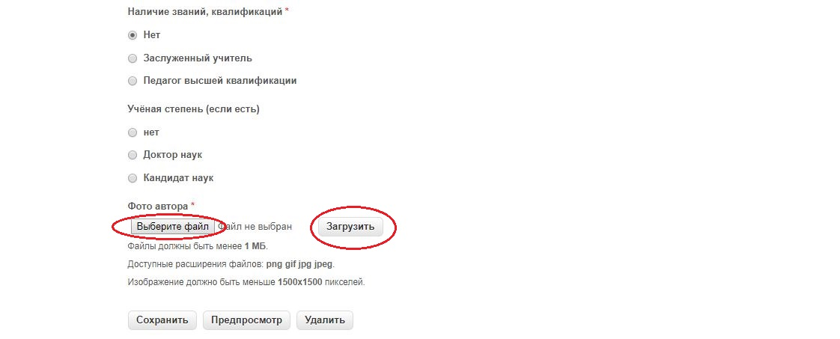
ПОЗДРАВЛЯЕМ, РЕГИСТРАЦИЯ НА ПОРТАЛЕ ЗАВЕРШЕНА

